86. Cliente HolaMundo Web Service con JAX-WS

Ahora se va agregar el cliente para el proyecto pasado POR MEDIO DEL WSDL el proyecto se llamara sumaws_v2.

1. Modificar POM
   1. Para agrega el cliente de manera automática
   2. Importante de este modo podemos crear las calse automáticas de cliente
   3. Agregar un goal para el pom

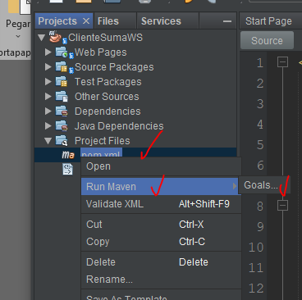

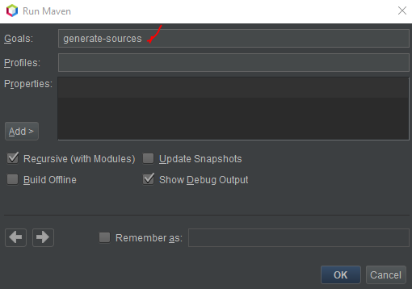

1. Compilar

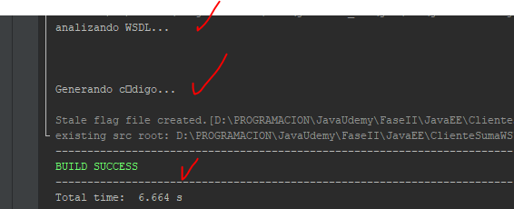

LA MAGIA DE WSDL que me crea las CLASE JAVA PARA EL CLIENTE

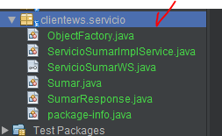

1. Crear clase prueba para validar el servicio y las clases generadad TestServiceSumarWS
2. Pruebas

Como se puede apreciar se hizo el llamado para consumir el servicio creado automáticamente y se valida la prueba en el cliente local

